Министерство науки и высшего образования Российской Федерации
Российский химико-технологический университет имени Д. И. Менделеева
Факультет цифровых технологий и химического инжиниринга
Кафедра информационных компьютерных технологий

ОТЧЕТ
ПО ЛАБОРАТОРНОМУ ПРАКТИКУМУ

«Численные методы в среде MATLAB»
Лабораторная работа 5

ВЫПОЛНИЛА: Мосолова В.Г. КС-24
ПРОВЕРИЛА: Филиппова Е.Б.

Москва
2023

Теоретическая часть
- Локализация функции методом перебора:
Задаются: начальное значение аргумента x=a и шаг h, который при этом определяет и точность нахождения корней нелинейного уравнения.
Пока выполняется условие f(x)*f(x+h)>0 аргумент x увеличиваем на шаг h (x=x+h).
Если произведение f(x)*f(x+h) становится отрицательным, то на интервале [x,x+h] существует решение уравнения.
Этот метод можно использовать для отделения корней уравнения, а их уточнение осуществлять другим методом.
- Метод простых итераций:
Пусть с точностью ε необходимо найти корень уравнения f(x)=0, принадлежащий интервалу изоляции [a,b]. Функция f(x) и ее первая производная непрерывны на этом отрезке.
Для применения этого метода исходное уравнение f(x)=0 должно быть приведено к виду x= φ(x).
Это преобразование можно сделать по-разному и получить различного вида функции, в зависимости от вида f(x). Например, можно положить φ(x) = x + τ f(x), где τ = const, при этом корни исходного уравнения не изменятся. В качестве начального приближения 0 выбираем любую точку интервала [a,b]. Далее итерационный процесс поиска корня строится по схеме: x_{n}= φ(x_{n-1})
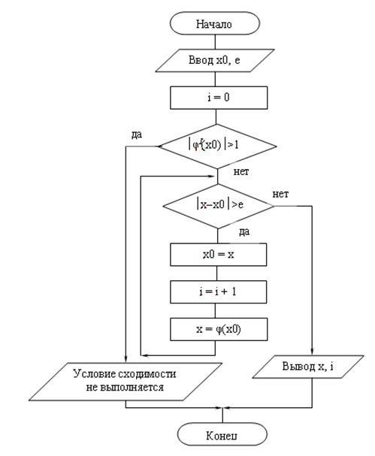

Блок-схема метода простых итераций

- Метод Хорд:
Метод основан на замене функции f(x) на каждом шаге поиска хордой, стягивающей значения функции на концах отрезка [a,b]. Её пересечение с осью Х дает приближение корня.
При этом в процессе поиска семейство хорд может строиться:
а) при фиксированном левом конце хорд, т.е. z=a, тогда начальная точка х₀=b;
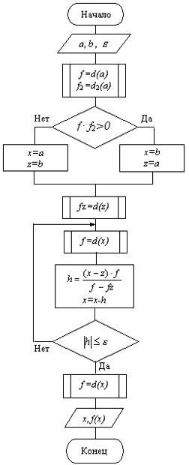
б) при фиксированном правом конце хорд, т.е. z=b, тогда начальная точка х₀=a.

Блок-схема метода хорд

- Метод Касательных:
Метод Ньютона относится к градиентным методам, в которых для нахождения корня используется значение производной.
Он основан на замене исходной функции f(x), на каждом шаге поиска касательной, проведенной к этой функции. Пересечение касательной с осью Х дает приближение корня.
Выберем начальную точку x₀=b (конец интервала изоляции). Находим значение функции в этой точке и проводим к ней касательную, пересечение которой с осью Х дает нам первое приближение корня x₁.
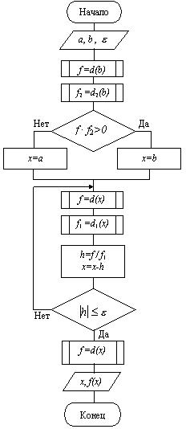
Блок-схема метода касательных

- Метод Секущих:
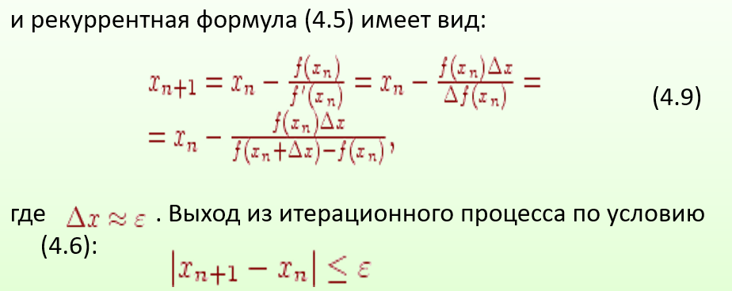
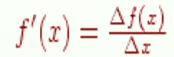
В этом методе производная на каждом шаге поиска вычисляется приближённо по результатам двух предыдущих итераций:
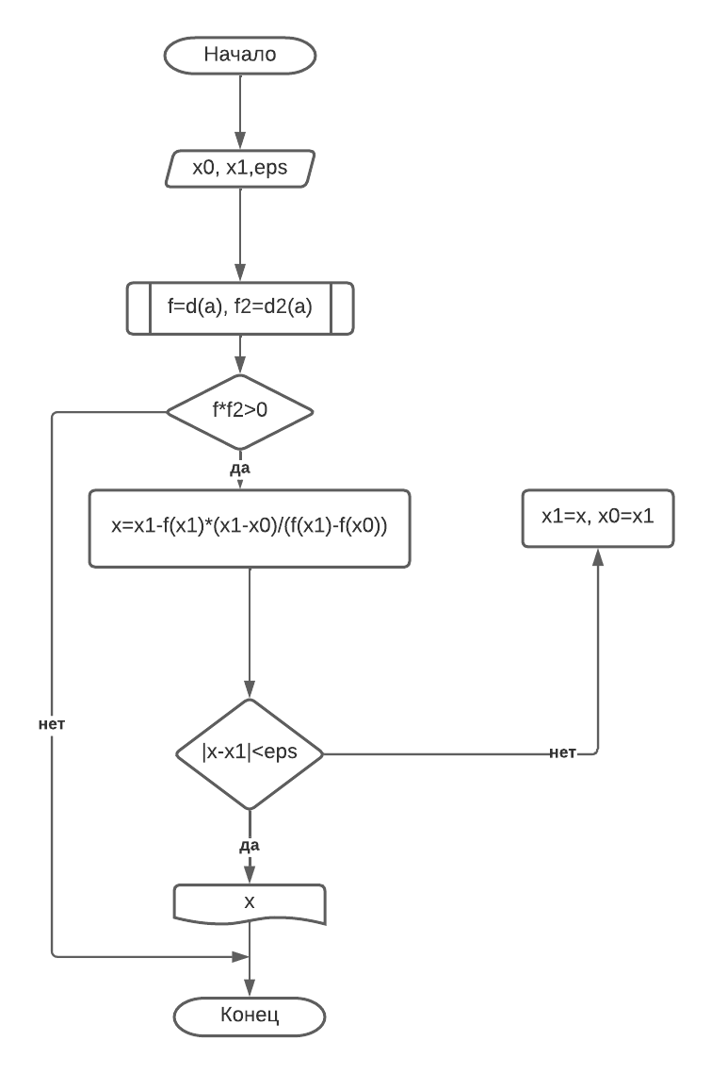
Блок-схема метода секущих

Практическая часть
- Решить нелинейные уравнения с точностью 0,0001 указанными в таблице методами, предварительно определив интервалы, на которых существуют решения уравнений.
- Фиксировать число требуемых итераций.
- Сделать проверку решения, подставив найденные корни в уравнения, а также решить уравнения, используя стандартные операторы MATLAB.
- Cравнить результаты.

Вариант 14

Вывод программы(код приложен к отчету к отчёту в файле lab5_2.m):
--------------------------------------------
Функция: f = -3*x^3+4*x+5
Интервал локализации корня: 1.5 ; 1.6
--------------------------------------------
Решение fzero с точностью 0.0001:
X=1.5516
Вывод доп. информации:
intervaliterations: 2
iterations: 3
funcCount: 8
algorithm: 'bisection, interpolation'
message: 'Zero found in the interval [1.44, 1.56]'

Решение fsolve с точностью 0.0001:
X=1.5516
Вывод доп. информации:
iterations: 3
funcCount: 8
algorithm: 'trust-region-dogleg'
firstorderopt: 3.8747e-09
message: '↵Equation solved.↵↵fsolve completed because the vector of function values is near zero↵as measured by the value of the function tolerance, and↵the problem appears regular as measured by the gradient.↵↵<stopping criteria details>↵↵Equation solved. The sum of squared function values, r = 4.809956e-20, is less than↵sqrt(options.FunctionTolerance) = 1.000000e-03. The relative norm of the gradient of r,↵3.874743e-09, is less than options.OptimalityTolerance = 1.000000e-06.↵↵'
--------------------------------------------
Решение через символьную математику. X: 1.5516
--------------------------------------------
Метод простых итераций
Заданная точность:0.0001
Полученное X: 1.5516
Количество итераций: 2
Проверка решения уравнения: f(x)= -2.1775e-10
--------------------------------------------
Метод хорд
Заданная точность:0.0001
Полученное X: 1.5516
Количество итераций: 3
Проверка решения уравнения: f(x)= 4.8409e-05
--------------------------------------------
Метод касательных (Ньютона)
Заданная точность:0.0001
Полученное X: 1.5516
Количество итераций: 3
Проверка решения уравнения: f(x)= -8.21e-11
--------------------------------------------
Метод секущих
Заданная точность:0.0001
Полученное X: 1.5516
Количество итераций: 5
Проверка решения уравнения: f(x)= 1.6948e-07
--------------------------------------------
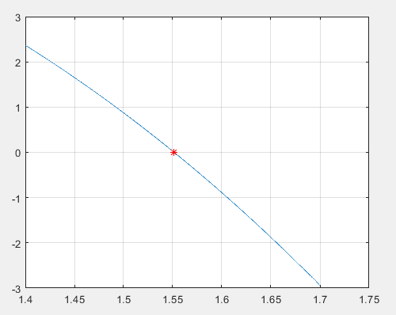
Для всех методов получился такой по виду график:

Вывод
В ходе выполнения лабораторной работы я научилась решать СНУ в MATLAB методами Прямых итераций, Хорд, Касательных и Секущих, воспользовалась функциями fsolve и fzero для решения уравнения с выводом доп.информации, а также использовала символьную математику для решения уравнения.
- Решаемая функция: f = -3*x^3+4*x+5
- Интервал локализации корня, полученный методом перебора с шагом h = 0.1:
X в пределах от 1.5 до 1.6
- Во всех методах получен корень: 1.5516
Сравнительная таблица для каждого метода с комментариями к условию сходимости(что пришлось сделать чтобы метод сходился):
Метод c усл.сходимости | Комментарий к условию сходимости |  | Итераций | Точность решения  f(x0)=
Простых итераций  | φ ‘(x0)|<1 | Подходит под условие как левая, так и правая граница. | Левая граница | 2 | -2.1775e-10
 |  | Правая граница | 2 | -8.21e-11
Хорд  f(a)*f ''(a)>0 | Для выполнения условия поменяли местами границы a и b. a-правая граница интервала, b-левая |  | 3 | 4.8409e-05
Касательных  f(x0)*f ''(x0)>0 | Для выполнения условия взяли за x0 правую границу интервала |  | 3 | -8.21e-11
Секущих  f(x0)*f ’’(x0)>0 | Для выполнения условия взяли за x0 правую границу интервала |  | 5 | 1.6948e-07
Можно заметить, что у метода касательных и простых итераций наименьшая погрешность, а у метода секущих и хорд наибольшая. Наибольшее количество итераций у метода секущих, наименьшее – простых итераций.
Также если в методе простых итераций взять за x0 правую границу интервала локализации, то точность решения становится такой же, как и у метода касательных: -8.21e-11, но количество итераций остается тем же: ПИ-2,Касательных-3. Тогда наиболее эффективным методом по точности и количеству итераций является метод простых итераций.

///отчет по задачам, которые не нужно было делать, но я случайно сделала ниже///
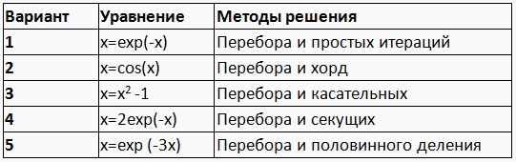
///код приложен к отчету в файле lab5_1.m
Задание 1
Метод перебора + ПИ: f = x - exp(-x)
Локализация корня методом перебора:
Интервал: 0.5 ; 0.6
--------------------------------------------
Метод простых итераций
Заданная точность:0.0001
Полученное X: 0.56712
Количество итераций: 18
Проверка решения уравнения: f(x)= -3.8004e-05
--------------------------------------------
Решение fzero с точностью 0.0001:
X=0.56714
Вывод доп. информации:
intervaliterations: 6
iterations: 2
funcCount: 15
algorithm: 'bisection, interpolation'
message: 'Zero found in the interval [0.42, 0.58]'
Решение fsolve с точностью 0.0001:
X=0.56714
Вывод доп. информации:
iterations: 2
funcCount: 6
algorithm: 'trust-region-dogleg'
firstorderopt: 3.0790e-07
message: '↵Equation solved.↵↵fsolve completed because the vector of function values is near zero↵as measured by the value of the function tolerance, and↵the problem appears regular as measured by the gradient.↵↵<stopping criteria details>↵↵Equation solved. The sum of squared function values, r = 3.860084e-14, is less than↵sqrt(options.FunctionTolerance) = 1.000000e-03. The relative norm of the gradient of r,↵3.078982e-07, is less than options.OptimalityTolerance = 1.000000e-06.↵↵'
--------------------------------------------
Решение через символьную математику. X: 0.56714
--------------------------------------------

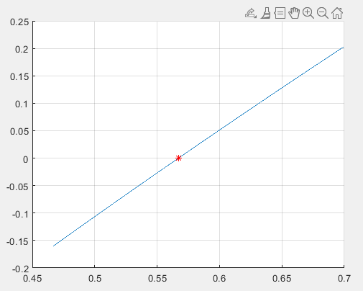
График x - exp(-x) = 0:

Задание 2:
Метод перебора + Хорд: f = x - cos(x)
Локализация корня методом перебора:
Интервал: 0.7 ; 0.8
--------------------------------------------
Метод хорд
Заданная точность:0.0001
Полученное X: 0.73909
Количество итераций: 3
Проверка решения уравнения: f(x)= -1.4761e-07
--------------------------------------------
Решение fzero с точностью 0.0001:
X=0.73908
Вывод доп. информации:
intervaliterations: 3
iterations: 2
funcCount: 9
algorithm: 'bisection, interpolation'
message: 'Zero found in the interval [0.660402, 0.739598]'
Решение fsolve с точностью 0.0001:
X=0.73909
Вывод доп. информации:
iterations: 2
funcCount: 6
algorithm: 'trust-region-dogleg'
firstorderopt: 7.6334e-08
message: '↵Equation solved.↵↵fsolve completed because the vector of function values is near zero↵as measured by the value of the function tolerance, and↵the problem appears regular as measured by the gradient.↵↵<stopping criteria details>↵↵Equation solved. The sum of squared function values, r = 2.080295e-15, is less than↵sqrt(options.FunctionTolerance) = 1.000000e-03. The relative norm of the gradient of r,↵7.633387e-08, is less than options.OptimalityTolerance = 1.000000e-06.↵↵'
--------------------------------------------
Решение через символьную математику. X: 0.73909
--------------------------------------------

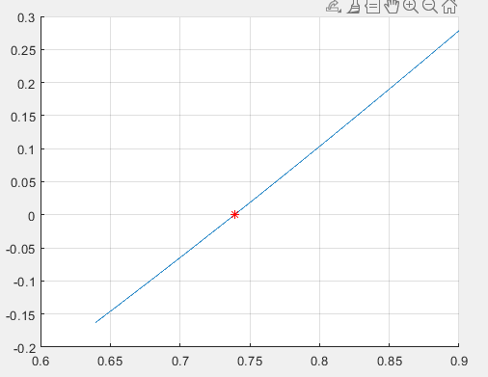
График x - cos(x) = 0:
Задание 3:
Метод перебора + Касательных: f = x - x^2-1
Локализация корня методом перебора:
Интервал: -0.7 ; -0.6
Интервал: 1.6 ; 1.7
--------------------------------------------
Метод касательных (Ньютона)
Заданная точность:0.0001
Полученное X1: -0.61803
Количество итераций: 3
Проверка решения уравнения: f(x)= -1.222e-11
Полученное X2: 1.618
Количество итераций: 3
Проверка решения уравнения: f(x)= -1.2221e-11
--------------------------------------------
Решение fzero с точностью 0.0001:
X=-0.61804
Вывод доп. информации:
intervaliterations: 6
iterations: 3
funcCount: 15
algorithm: 'bisection, interpolation'
message: 'Zero found in the interval [-0.588, -0.779196]'
X=1.618
Вывод доп. информации:
intervaliterations: 3
iterations: 3
funcCount: 9
algorithm: 'bisection, interpolation'
message: 'Zero found in the interval [1.60383, 1.768]'
Решение fsolve с точностью 0.0001:
X=-0.61803
Вывод доп. информации:
iterations: 3
funcCount: 8
algorithm: 'trust-region-dogleg'
firstorderopt: 2.7443e-11
message: '↵Equation solved.↵↵fsolve completed because the vector of function values is near zero↵as measured by the value of the function tolerance, and↵the problem appears regular as measured by the gradient.↵↵<stopping criteria details>↵↵Equation solved. The sum of squared function values, r = 1.506228e-22, is less than↵sqrt(options.FunctionTolerance) = 1.000000e-03. The relative norm of the gradient of r,↵2.744293e-11, is less than options.OptimalityTolerance = 1.000000e-06.↵↵'
X=1.618
Вывод доп. информации:
iterations: 3
funcCount: 8
algorithm: 'trust-region-dogleg'
firstorderopt: 2.7495e-11
message: '↵Equation solved.↵↵fsolve completed because the vector of function values is near zero↵as measured by the value of the function tolerance, and↵the problem appears regular as measured by the gradient.↵↵<stopping criteria details>↵↵Equation solved. The sum of squared function values, r = 1.511957e-22, is less than↵sqrt(options.FunctionTolerance) = 1.000000e-03. The relative norm of the gradient of r,↵2.749506e-11, is less than options.OptimalityTolerance = 1.000000e-06.↵↵'
--------------------------------------------
"Решение через символьную математику. X: -0.61803"
"Решение через символьную математику. X: 1.618"
--------------------------------------------

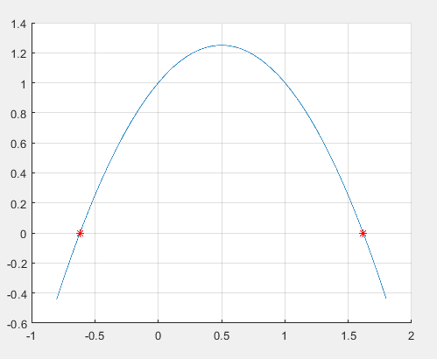
График x - x^2-1= 0:

Задача 4:
Метод перебора + Секущих: f = x - 2*exp(-x)
Локализация корня методом перебора:
Интервал: 0.8 ; 0.9
--------------------------------------------
Метод секущих
Заданная точность:0.0001
Полученное X: 0.85261
Количество итераций: 4
Проверка решения уравнения: f(x)= -1.991e-11
--------------------------------------------
Решение fzero с точностью 0.0001:
X=0.85261
Вывод доп. информации:
intervaliterations: 4
iterations: 2
funcCount: 11
algorithm: 'bisection, interpolation'
message: 'Zero found in the interval [0.736, 0.864]'
Решение fsolve с точностью 0.0001:
X=0.85261
Вывод доп. информации:
iterations: 2
funcCount: 6
algorithm: 'trust-region-dogleg'
firstorderopt: 3.2715e-07
message: '↵Equation solved.↵↵fsolve completed because the vector of function values is near zero↵as measured by the value of the function tolerance, and↵the problem appears regular as measured by the gradient.↵↵<stopping criteria details>↵↵Equation solved. The sum of squared function values, r = 3.118277e-14, is less than↵sqrt(options.FunctionTolerance) = 1.000000e-03. The relative norm of the gradient of r,↵3.271450e-07, is less than options.OptimalityTolerance = 1.000000e-06.↵↵'
--------------------------------------------
Решение через символьную математику. X: 0.85261
--------------------------------------------

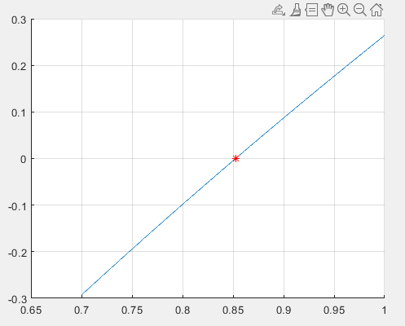
График x - 2*exp(-x) = 0:

Задача 5:
Метод перебора + Половинного деления: f = x - exp(-3*x)
Локализация корня методом перебора:
Интервал: 0.3 ; 0.4
--------------------------------------------
Метод Половинного деления
Заданная точность:0.0001
Полученное X: 0.3499
Количество итераций: 10
Проверка решения уравнения: f(x)= -0.00013794
--------------------------------------------
Решение fzero с точностью 0.0001:
X=0.34997
Вывод доп. информации:
intervaliterations: 7
iterations: 3
funcCount: 18
algorithm: 'bisection, interpolation'
message: 'Zero found in the interval [0.232118, 0.367882]'
Решение fsolve с точностью 0.0001:
X=0.34997
Вывод доп. информации:
iterations: 3
funcCount: 8
algorithm: 'trust-region-dogleg'
firstorderopt: 2.7955e-11
message: '↵Equation solved.↵↵fsolve completed because the vector of function values is near zero↵as measured by the value of the function tolerance, and↵the problem appears regular as measured by the gradient.↵↵<stopping criteria details>↵↵Equation solved. The sum of squared function values, r = 1.859687e-22, is less than↵sqrt(options.FunctionTolerance) = 1.000000e-03. The relative norm of the gradient of r,↵2.795468e-11, is less than options.OptimalityTolerance = 1.000000e-06.↵↵'
--------------------------------------------
Решение через символьную математику. X: 0.34997
--------------------------------------------

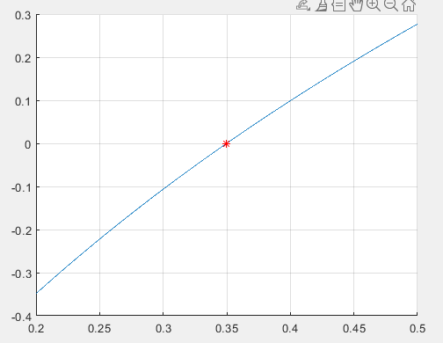
График x - exp(-3*x) = 0

